INDICAÇÃO Nº 563/2017

INDICAMOS ao Prefeito Municipal, Exmº. Sr. Fernando Galvão Moura, nos termos regimentais, juntamente com a Diretora do Departamento de Planejamento e Obras, Sra. Angela Maria Macuco do Prado Brunelli, para que viabilizem a construção de canaletas para o escoamento de água no final da Rua Deraldo Vieira Lima, Residencial Cidade Coração.

Justificativa

Como pode ser observado nas fotos em anexo, é de extrema necessidade, e urgência, a construção de canaletas para o devido escoamento da água que tem empoçado continuamente enfrente a residência de nº 371, afetando também os vizinhos. A situação é precária, os moradores ficam com a frente da residência totalmente tomada pela poça de água que se forma e vários problemas, inclusive com a saúde das crianças que as vezes acabam brincando na água parada devido a este tempo muito seco, tem sido alvo de muitas reclamações até no Posto de Saúde do bairro, para descer do veículo e entrar na garagem os moradores acabando sendo obrigados a pisarem completamente na água, as reclamações são antigas.

Rua Deraldo Vieira Lima, nº 371, Residencial Cidade Coração
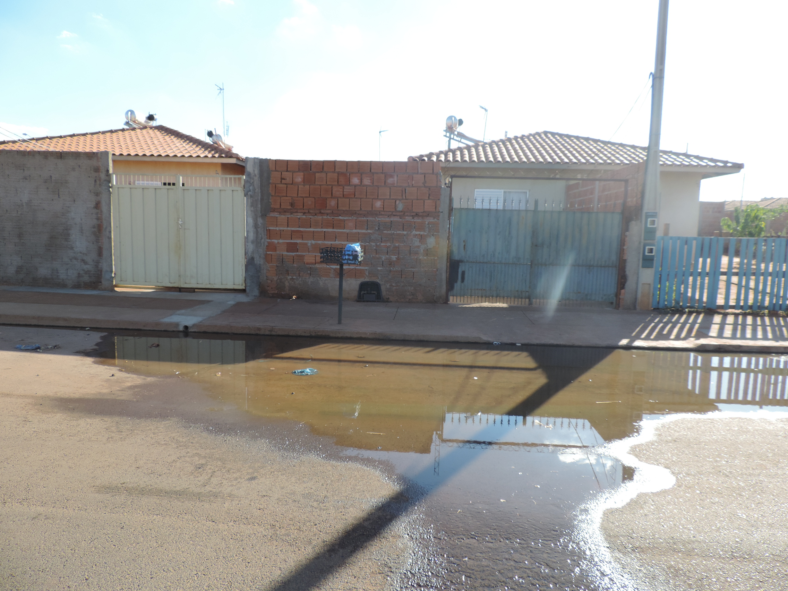
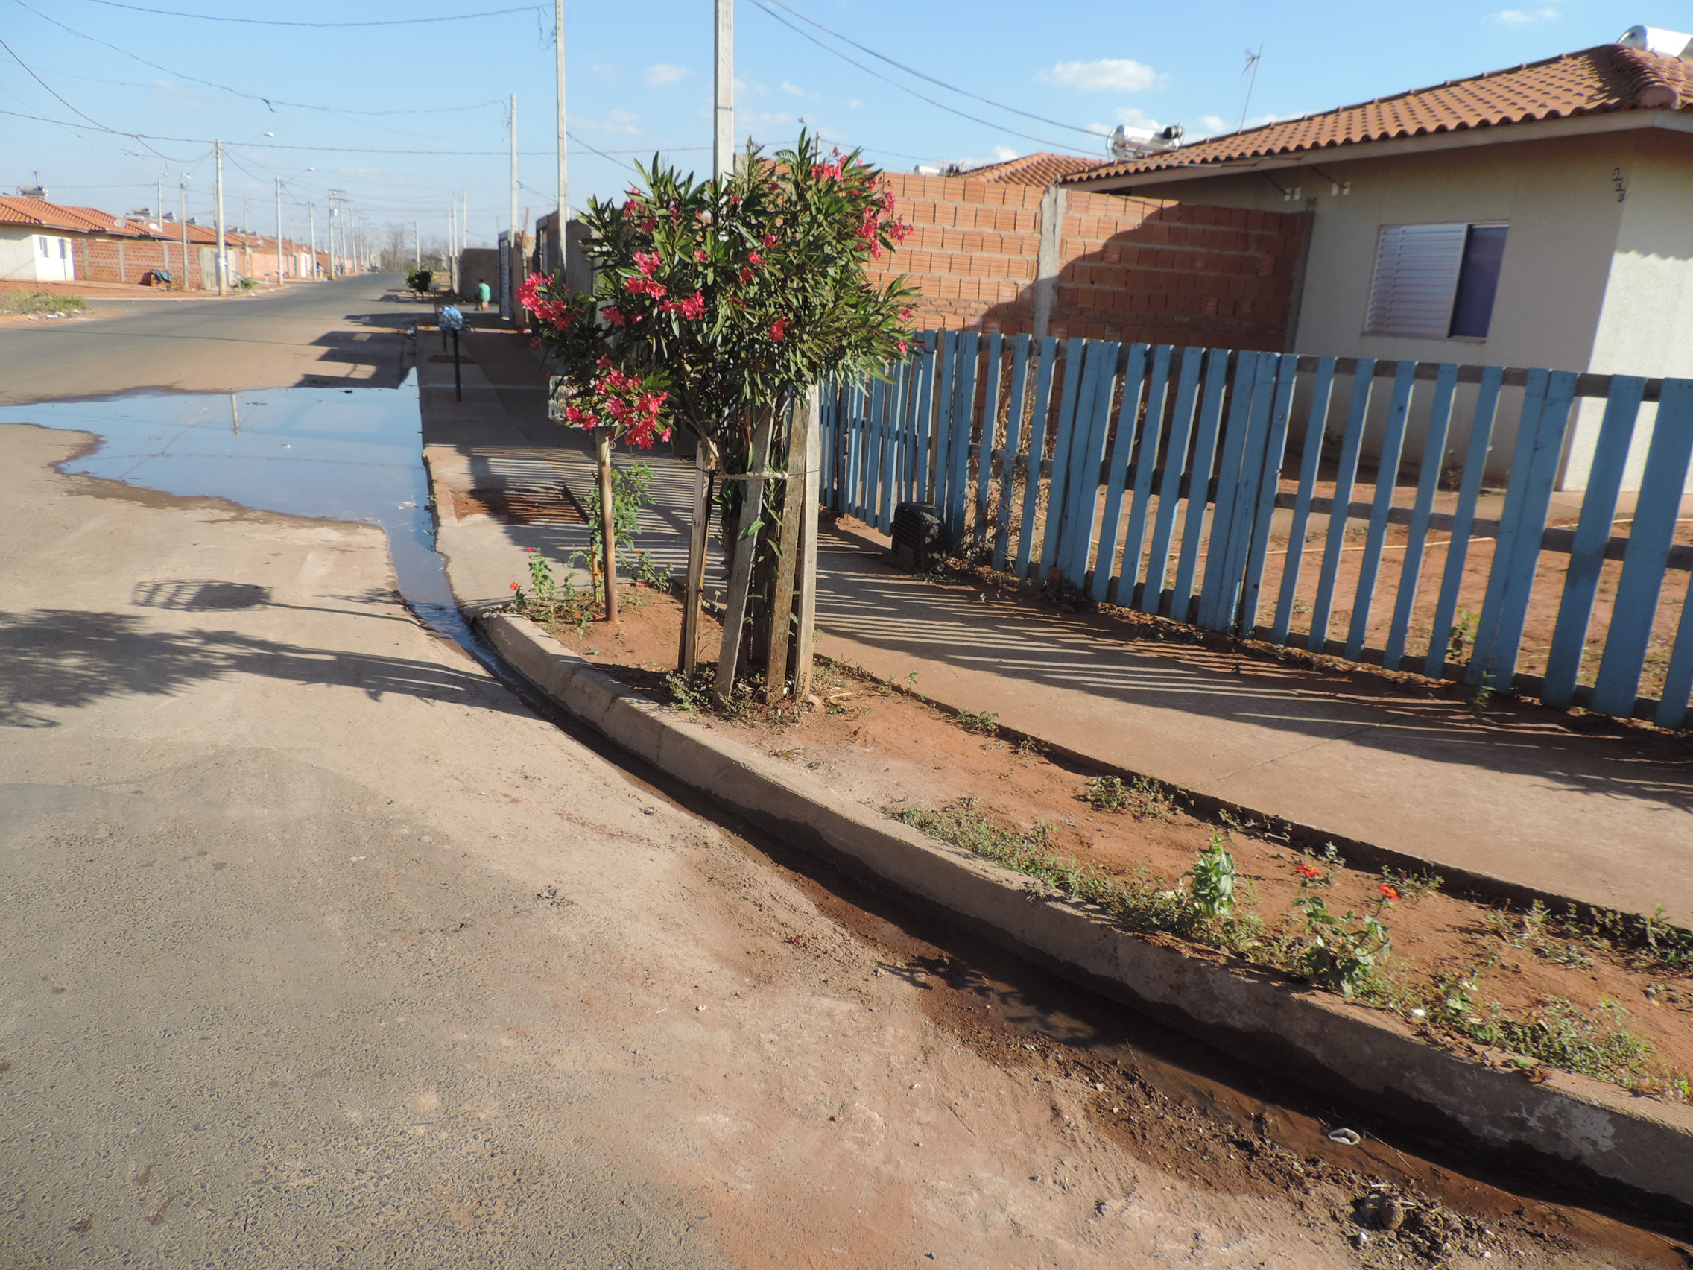

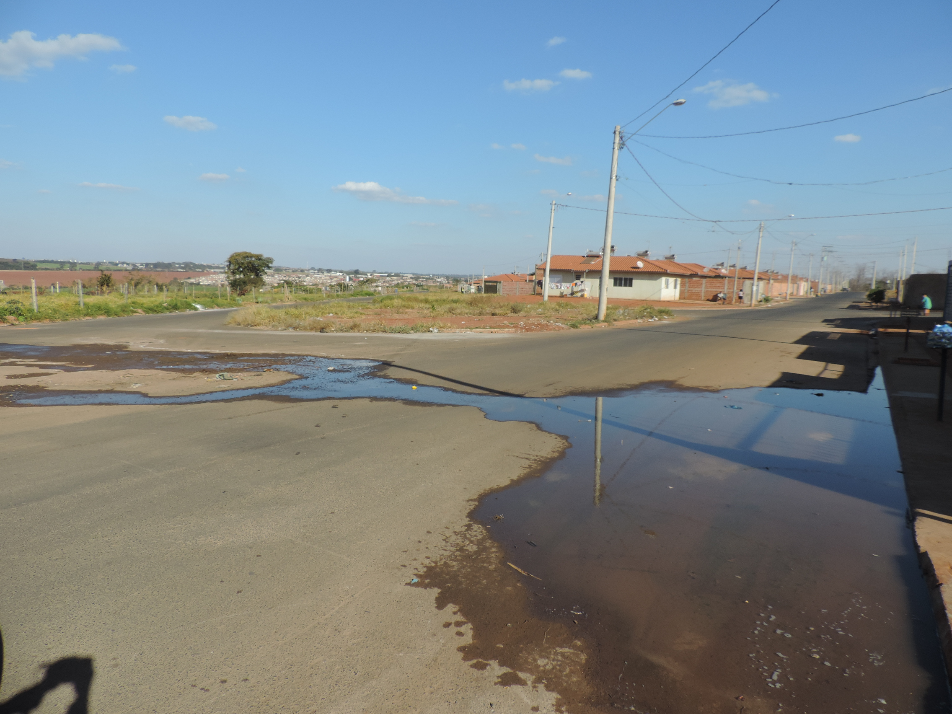

Pedimos ao Sr. Prefeito e a Sra. Diretora que atendam esta Indicação viabilizando a construção das canaletas no referido local, atendendo assim a solicitação dos moradores.

Bebedouro, Capital Nacional da Laranja, 09 de agosto de 2017.

Sebastiana Maria Ribeiro Tavares
DEM

Jorge Emanoel C. Rocha Juliano Cesar Rodrigues Professor Jorge Cardoso – PSD PSD

Rogério A. Mazzonetto
PDT

Ind034-17

